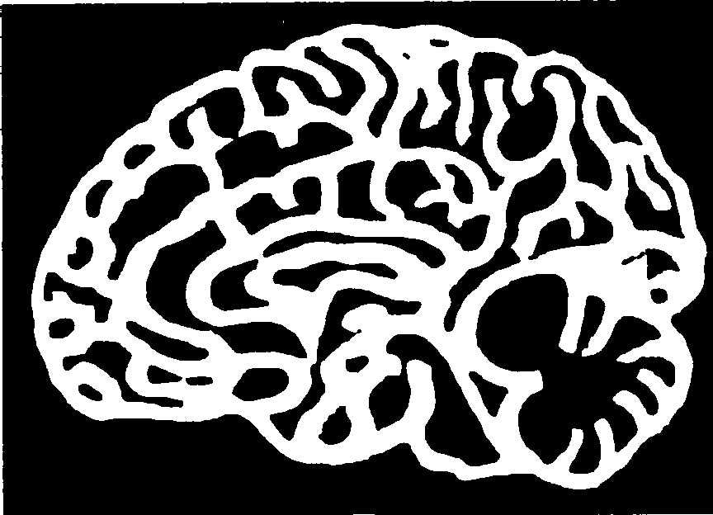

Společnost pro biologickou psychiatrii
Sekce biologické psychiatrie Psychiatrické společnosti ČLS JEP
Kuffnerův nadační fond
Psychiatrická klinika LF UK a FN v Hradci Králové

pořádají 14. SYMPOZIUM BIOLOGICKÉ PSYCHIATRIE

Na památku prim. MUDr. Zdeňky Drlíkové

Psychiatrická nemocnice Jihlava

18. - 20. dubna 2024

Organizační výbor

Prezidentka Společnosti pro biologickou psychiatrii (SBP):
Prof. MUDr. Klára Látalová, Ph.D.

Čestný prezident Společnosti pro biologickou psychiatrii:
MUDr. RNDr. Jan Sikora, CSc.

Předseda Sekce biologické psychiatrie PS ČLS JEP:
Prof. MUDr. Bc. Libor Ustohal, Ph.D.

Organizační tajemník konference:
Prof. MUDr. Ladislav Hosák, Ph.D.

Členové výboru SBP:
Prof. MUDr. Eva Češková, CSc.
Doc. MUDr. Roman Jirák, CSc.
MUDr. Michaela Mayerová, Ph.D.
Prof. MUDr. Ján Pavlov Praško, Ph.D.

PROGRAM

ČTVRTEK 18.4.2024

Od 14.00 hodin
Registrace účastníků v předsálí divadla

16:00
Zahájení: Látalová K.

PŘEDNÁŠKA
Předsedající: Látalová K.

16:05-16.50 hodin
R. Pisková:
Státní okresní archiv Jihlava
Odkaz Arnošta Metelky Jihlavě

PÁTEK 19.4.2024

PŘEDNÁŠKY
Předsedající: Ustohal L.

9.00-9.45 hodin
T. Kašpárek:
Psychiatrická klinika LF MU a FN Brno
Co víme o schizofrenii díky buněčným modelům?

9.45-10.30 hodin
L. Ustohal:
Psychiatrická klinika LF MU a FN Brno
Transkraniální magnetická stimulace v léčbě významných duševních poruch

10.30-11.15 hodin
E. Češková:
Psychiatrická klinika, LF MU a FN Brno
Jak zlepšit léčbu psychofarmaky?

11.15-11.30 hodin
Přestávka

PŘEDNÁŠKY
Předsedající: Látalová K.

11.30-12.15 hodin
K. Látalová:
Psychiatrická klinika LF UP a FN Olomouc
Farmakorezistence u bipolární afektivní poruchy

12.15-13.00 hodin
L. Hosák:
Psychiatrická klinika LF UK a FN Hradec Králové
Jak hodnotit (a měřit) zevní příčiny duševních poruch?

SOBOTA 20.4.2024

PŘEDNÁŠKY
Předsedající: Hrdlička M.

9.00-9.45 hodin
M. Hrdlička:
Dětská psychiatrická klinika 2. LF UK a FN Motol
Méně známé farmakoterapeutické kapitoly z psychiatrie a pedopsychiatrie

9.45-10.30 hodin
I. Dudová:
Dětská psychiatrická klinika 2. LF UK a FN Motol
Výskyt psychiatrických poruch u předčasně narozených dětí

10.30-11.15 hodin
M. Mayerová:
Psychiatrická klinika LF MU a FN Brno
Zajímavosti z léčby psychotických poruch

11.15-12.00 hodin
P. Dungl:
Psychiatrická nemocnice Jihlava
Nervový systém a alkohol – efekty a možná rizika

Všechny přednášky budou probíhat v prostorách divadla Psychiatrické nemocnice Jihlava.

Akce má charakter postgraduálního vzdělávání a je garantována ČLK (ohodnocena kredity) jako akce kontinuálního vzdělávání – účastníci obdrží certifikát o účasti.

Děkujeme farmaceutickým firmám, které sponzorují odborný program sympozia:
Glenmark Pharmaceuticals, Lundbeck, Swixx Biopharma, Viatris, Vipharm, Zentiva

